高等学校「情報選択」実習プリント -①
ペーパープロトタイピングでアプリを設計しよう！①
～企画・制作編～

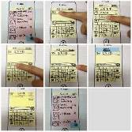
ペーパープロトタイピングとは
・紙でアプリやWebサイトを制作し、その画面や
動きのイメージを表現するものです。
・画面を紙や付箋で複数枚制作し、紙芝居のように
アプリの動きを表現します。
・実際の開発の際にも行われている方法です。

＜制作課題＞
・オリジナルのアプリを企画し、その画面・動きをペーパープロトタイピングで制作する

＜手順＞
１．オリジナルアプリの企画を考え、企画書にまとめる（１時間）
・ブレインストーミング（自由な意見交換）→個人で企画書作成
２．アプリの画面・動きをペーパープロトタイピングで制作する（１時間）

３．考えたアプリを、ペーパープロトタイピングを使って発表する（１時間）
・グループで内での発表→相互評価→自己評価

STEP1 オリジナルアプリを企画する
１．どのようなアプリがあるか調べ、「こんなアプリがほしい」というアイデアを個人で考える。
（１５分）
２．グループで「こんなアプリがあったら便利！」「こんなアプリがほしい！」をテーマに
ブレインストーミングの手法で意見交換する。（１５分）
※ブレインストーミング＝質より量を目標に、意見を否定せずどんどんアイデアを出そう
３．ブレインストーミングで出たグループの意見を参考に、自分の企画をしぼり、企画書に
まとめる。（１５分）
４．制作した企画書を提出する。

ワークシート

１．自分が調べたアプリ、自分がほしいと思うアプリを箇条書きでメモしよう

２．ブレインストーミングで出た、グループのアイデアをメモしよう

３．話し合いで出たアイデアを参考に、企画書を書こう
企 画 書
タイトル
ターゲット
アプリの概要
提案の理由

高校２年 組 番（名前）
高等学校「情報選択」実習プリント -②
ペーパープロトタイピングでアプリを設計しよう！②
～制 作 編～
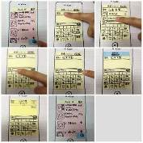
STEP2 ﾍﾟｰﾊﾟｰﾌﾟﾛﾄﾀｲﾋﾟﾝｸﾞを制作する
前時に企画したアプリをペーパープロト
タイピングを制作し表現する

１．配布した用紙から 画面を切り抜く
２．台紙に基本の画面（ページ）を３枚以上作る
３．一部分が変わる部分は付箋で表現
４．制作した紙はビニール袋に入れて提出する

＜画面の例＞
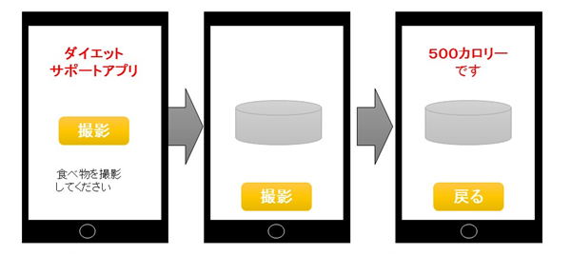

ワークシート（型紙）→
・右の画面を切り抜いて使ってください（基本ページは３枚以上作ること）
（※画面はスクロールを想定して縦に長く作ってあります）
・一部分が変化する場合は、付箋を使って表現してください。

高等学校「情報選択」実習プリント -③
ペーパープロトタイピングでアプリを設計しよう！③
～発表・相互評価編～

STEP3 発表・相互評価し振り返る
１．４人グループ内で順番に発表する。
１）発表は一人３分程度。
２）発表内容は
・アプリの概要 （例）「・・・・するアプリです」
・開発の理由
・画面の動きを説明 （例）「最初の画面がこれで、このボタンを押すと・・」
３）紙芝居のように提示しながらグループの他の人に説明してください。

２．発表を聞きながら、相互評価を行います。
１）聞いていた人は質問を一つしてください
２）質疑応答が終わったら、右のコメントシートに発表があったアプリの「いいところ」
「改善点」を一つずつ書いて、全員の発表が終わったら説明者に渡してください。

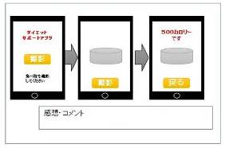
３．自己評価シートを作成し、提出します
１）自己評価シートに制作した画面をのりで
貼りつけましょう。
２）画面の変わり方は、フローチャートの
ように矢印で表現してください。
３）シートの裏面に、ほかの人からもらった
コメントシートを貼り付けてください。
４）コメントシートを参考に、考察・
改善点を書いてください。

４．自己評価シートを提出します。

コメントシート
発表者 |  | 記入者
よい所
改善点

コメントシート
発表者 |  | 記入者
よい所
改善点

コメントシート
発表者 |  | 記入者
よい所
改善点
高等学校「情報選択」実習プリント -④
ペーパープロトタイピングでアプリを設計しよう！④
☆制作物を貼りつけてください

考察
改善点

※裏面にコメントシートを貼ってください。

感想
コメント

高校２年 組 番（名前）

